**ЛЕКЦИИ ТБВР**

**3 курс**

Лекция 2

Физико-механические свойства ГП, влияющие на эффективность взрывных и буровых работ. Классификация ГП по шкале Протодьяконова.

При бурении и взрывании эффективность разрушения горных пород определяется различными свойствами. Это связано с тем, что при бурении зона разрушения под лезвием инструмента имеет небольшие размеры (доли сантиметра) и зависит от макросвойств горных пород: твердости, абразивности, зернистости, вязкости и т. д. При взрывании на карьерах зарядов диаметром 200—300 мм зона разрушения имеет размеры в несколько метров (до 10 м), и эффективность разрушения при этом зависит от микросвойств массива породы и прежде всего от прочности и разрушаемости при соударении отдельностей, слагающих массив, и его трещиноватости.

Твердость и абразивность влияют главным образом на износ инструмента при бурении и выбор величины осевого усилия на буровой инструмент и частоты его вращения.

**Твердость горной породы** характеризуется сопротивлением проникновению в нее другого тела, не получающего при этом остаточной деформации. **Абразивность** - способность горных пород изнашивать при трении о нее металлы, твердые сплавы и другие тела.

**Пластичность** - свойство пород необратимо изменять, не разрушаясь, свою форму и размеры под действием внешних сил. Наибольшую пластичность имеет глина. Для разрушения пластичных пород требуется увеличенный расход ВВ.

**Хрупкость** — свойство пород разрушаться без пластических деформаций. Наибольшую пластичность имеет глина. Для разрушения пластичных пород требуется увеличенный расход ВВ.

**Вязкостью в горном деле** принято характеризовать сопротивляемость породы силам, стремящимся отделить ее часть от массива. С увеличением вязкости пород эффективность бурения и взрывания снижается.

**Зернистость** характеризуется крупностью зерен минералов, образующих породы; различают крупнозернистые породы с зернами диаметром больше 5 мм, среднезернистые — с зернами диаметром 1—5 мм и мелкозернистые с зернами диаметром менее 1мм. Чем меньше зерна минералов и чем прочнее цементирующие зерна вещества, тем труднее разрушается порода при бурении и взрывании.

**Пористость** характеризуется наличием мельчайших пустот в горной породе. **Водоносность** — свойство пород задерживать воду и выделять ее при разработке месторождения. Водоносность пород следует учитывать при выборе типа ВВ и способа заряжания скважин.

**Плотностью горной породы** называется масса единицы объема горной породы в ее естественном состоянии. От плотности горных пород зависит удельный расход ВВ, особенно при проведении взрывов на выброс. Разрыхляемость - свойство горных пород занимать больший объем в разрушенном состоянии по сравнению с объемом в массиве или целике. Отношение объема разрыхленной породы к ее первоначальному объему называется **коэффициентом разрыхления**. Наибольшим коэффициентом разрыхления характеризуются твердые, вязкие и абразивные породы. **Устойчивость** - свойство откоса горных пород сохранять свое положение, не разрушаясь (обрушаясь). Этот показатель обычно характеризуется углом естественного откоса, и. е. углом, при котором откос породы находится в устойчивом состоянии. Величина его для разных пород меняется от 0 до 80°. Устойчивость существенно влияет на выбор диаметра взрывных скважин и их направления. Особенно важное значение приобретает устойчивость при разработке глубоких горизонтов карьеров (ниже 300 м), а также при выводе бортов карьеров на проектный контур, чем круче и устойчивее откосы уступов, тем меньший объем вскрышных пород надо извлечь при добыче проектного объема полезных ископаемых. Поэтому для увеличения устойчивости откосов уступов применяются специальные методы контурного взрывания.

**Слоистость** — свойство пород относительно легко разделяться по плоскостям наслоения. При ведении работ в слоистых породах шпуры и скважины следует располагать перпендикулярно к плоскостям наслоения, так как это улучшает эффективность взрыва и уменьшает вероятность искривления шпуров и скважин.

**Трещиноватость** характеризуется частотой и пространственным расположением трещин в массиве горной породы, которыми он разделен на отдельности различных размеров. При открытой разработке месторождений полезных ископаемых монолитных, т.е, не имеющих трещин, пород практически не встречается.

На карьерах трещиноватость влияет на кусковатость взорванной горной массы, а следовательно, на выход негабарита, Одни и те же по составу породы при интенсивной трещиноватости разрушаются, не образуя негабарита и, наоборот, при слабой трещиноватости дают большой выход негабарита. Средний размер крупных отдельностей, слагающих массив, зависит от типа трещиноватости массива: чем больше содержание крупных отдельностей условно разделены на пять категорий (табл. 1.1).

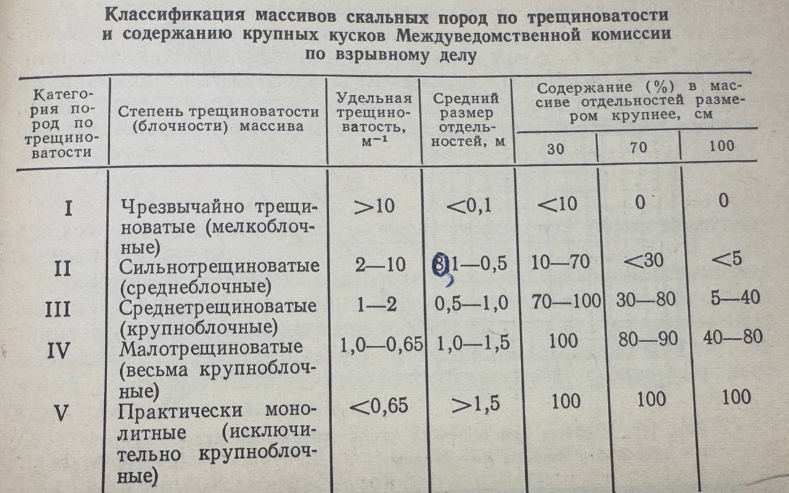

Для каждой категории пород по трещиноватости можно выбрать рациональный диаметр взрывных скважин, параметры их расположения, схему их взрывания, удельный расход и тип ВВ.

Степень трещиноватости пород и их категория могут быть определены различными методами: по керну горных пород, планиметрическим и фотопланиметрическим измерениями по поверхности забоев, измерением размеров отдельностей после взрыва и др. На действующих карьерах для оценки трещиноватости применяются планиметрический и акустический методы, а для проектируемых — метод кернов.

Планиметрический метод. Для определения удельной трещиноватости вдоль забоя натягивается шнур (лента) и подсчитывается число естественных трещин, пересекающих его на участке длиной не менее 10 м, а затем вычисляется удельная трещиноватость:

A = n/L,

где п — число трещин, пересекающих измеряемую прямую; L - длина измеряемой прямой, м.

В тех случаях, когда измерения по забою выполнить затруднительно или опасно, можно пользоваться количественным подсче-том числа трещин на поверхности откоса уступа. При этом забой рассматривается или фотографируется с расстояния 20 м через шаблон, на экране которого нанесена масштабная сетка (рис.1.1)

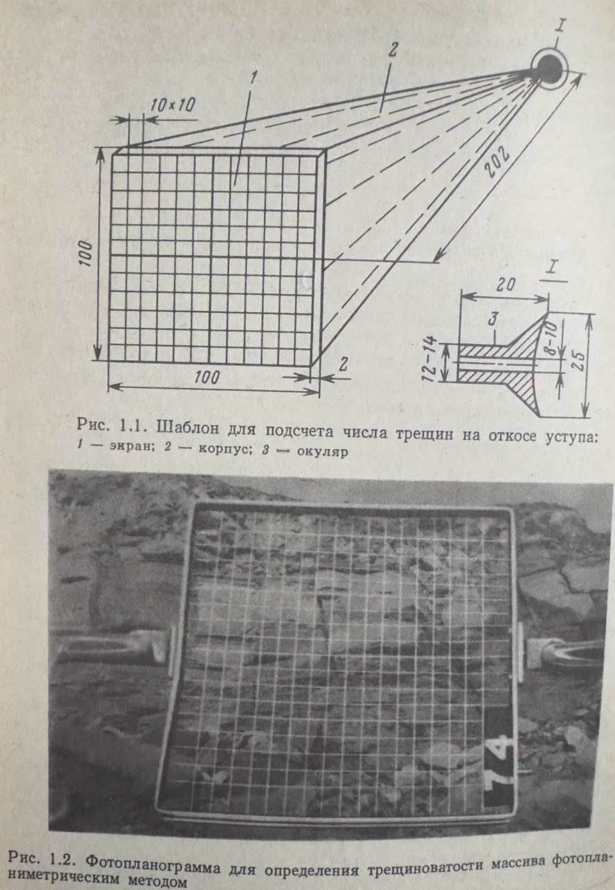Начало формы

Конец формы

Начало формы

Конец формы

Начало формы

Конец формы

Начало формы

Конец формы

Начало формы

Конец формы

Начало формы

Конец формы

Начало формы

Конец формы

Начало формы

Конец формы

Метод кернов основан на измерениях кернов, полученных при разведке месторождения. Замеряется длина участков керна, разделенного на части по естественным трещинам. По упрощенному способу категория трещиноватости в соответствии с классификацией пород по трещиноватости определяется по ее удельной величине:

2 = 1/n', где 1 — длина керна, м; пº — число разделений керна по естественным трещинам.

Акустический метод заключается в определении отношения скоростей продольных волн в массиве и в отдельности. Методика таких измерений разработана в МГИ, а степень трещиноватости оценивают по акустическому показателю трещиноватости, который равен отношению квадратов скоростей продольных в массиве им и в образце чо: A, = (Ui/v)°Начало формы

Конец формы

Начало формы

Конец формы

Начало формы

Конец формы

Начало формы

Конец формы

КЛАССИФИКАЦИИ ГОРНЫХ ПОРОД

Классификации горных пород имеют большое практическое значение при ведении горных работ с точки зрения выбора бурильных машин, методов взрывных работ, определения норм выработки и расхода материалов. Классификация горных пород по шкале проф. М. М. Протодьяконова. В основу этой классификации положен коэффициент крепости горных пород f, который характеризует относительную прочность горных пород на раздавливание при одноосном сжатии. Принято, что порода с прочностью на раздавливание 9,8 • 106 Н/м° имеет коэффициент крепости, равный 1. Таким образом, порода, обладающая прочностью, например, 9,8•107 Н/м°, имеет коэффициент крепости по классификации проф. М. М. Протодьяконова (табл. 1.2):

F=9,8*107 H/мª /98. 106 H/M2 = 10, т. е. коэффициент крепости показывает, во сколько раз данная порода крепче другой, крепость которой принята за единицу. Протодьяконов считал, что коэффициент крепости характеризует породу во всех производственных процессах, т. е. если данная порода крепче другой в некоторое число раз, например, при бурении, то она, как правило, во столько же раз крепче ее и при других производственных процессах, например при взрывании.

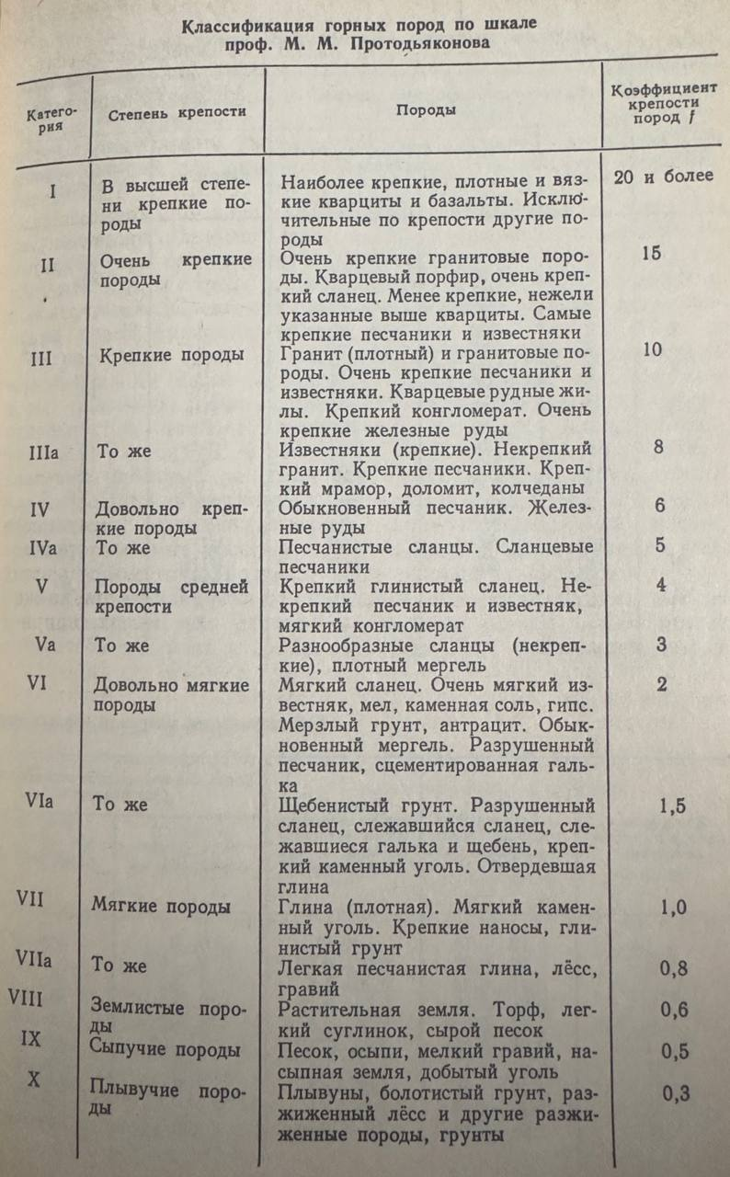

Также есть категории пород по единой шкале буримости и по СНиП.

Классификации пород по взрываемости основаны на определении величины удельного расхода ВВ (принято за эталон аммонит 6ЖВ) при стандартных условиях взрывания. При этом в результате взрыва порода должна разрушаться на куски определенной крупности.

В настоящее время на многих карьерах разработаны местные классификации массивов пород по взрываемости, в основу которых положены свойства массивов: трещиноватость и прочность отдельностей, наиболее существенно влияющие на расчетный удельный расход ВВ. В зависимости от этих свойств приводятся значения удельных расходов ВВ. Сравнительный анализ таких классификаций показывает, что в каждой из них имеются легко-взрываемые, средневзрываемые, трудновзрываемые и весьма трудновзрываемые массивы пород.

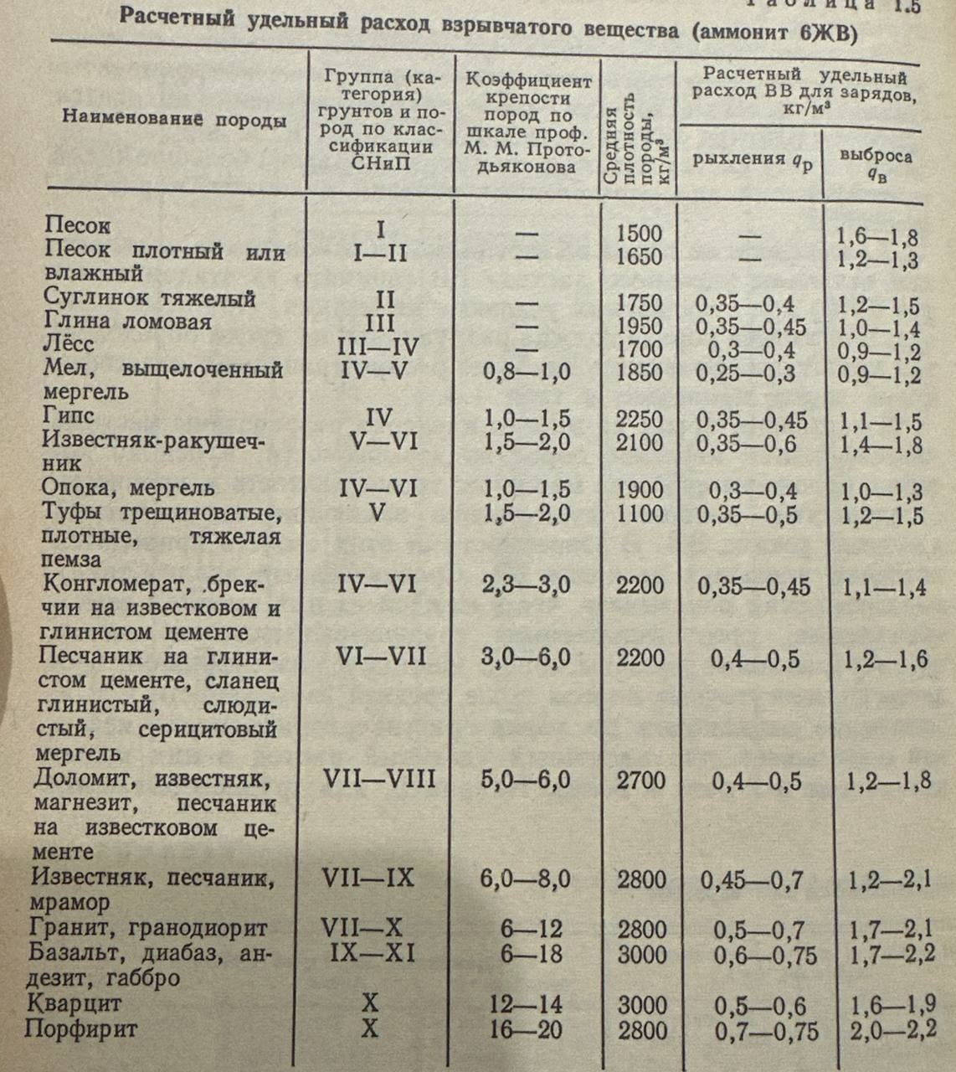

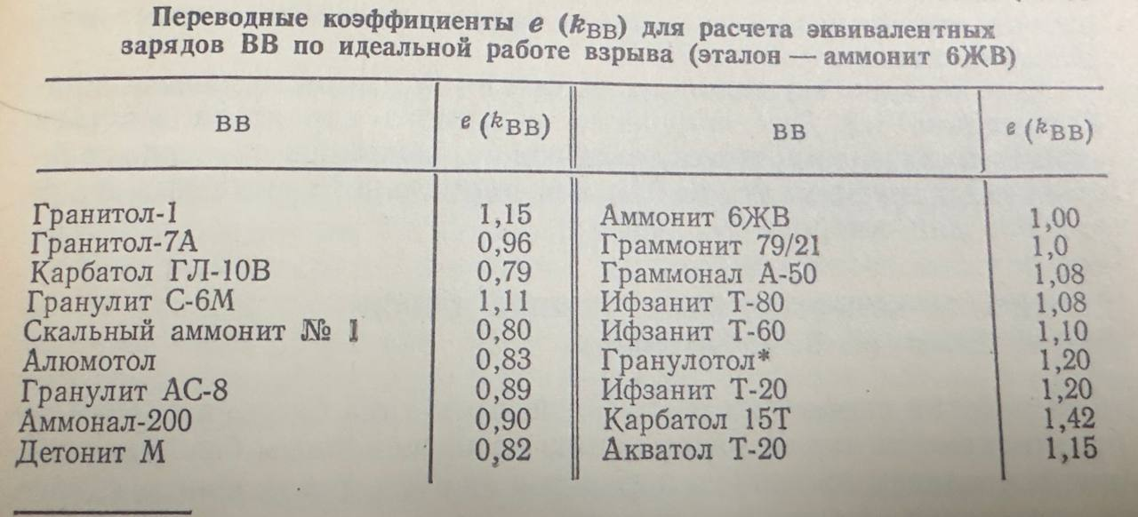

При взрывании гранулотола на рыхление следует принимать переводной коэф е=1.

Начало формы

Конец формы

Начало формы

Конец формы

Начало формы

Конец формы

Начало формы

Конец формы

Начало формы

Конец формы

Начало формы

Конец формы

Начало формы

Конец формы

Начало формы

Конец формы

Начало формы

Конец формы

Начало формы

Конец формы

Начало формы

Конец формы

Начало формы

Конец формы

Начало формы

Конец формы

Начало формы

Конец формы

Начало формы

Конец формы

Начало формы

Конец формы